常用函式庫介紹

* Calendar物件

→用於建立日期相關內容的物件，提供多種型態與方法使用

* Java時間觀念

→java在秒數方面是以毫秒(1/1000秒)計算，所以一秒需設定為1000

* 建立Canlendar物件



設定年月日與基本用法：

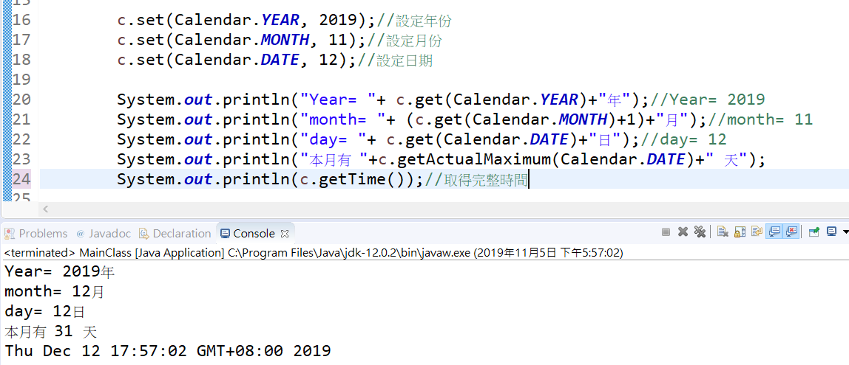

→calendar的month是從0開始算，所以要+1

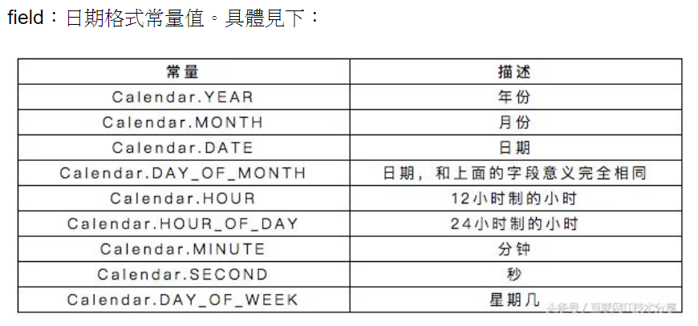

\*補充



輸出結果：



* Date物件

<https://www.itread01.com/content/1541297598.html>

→用來格式化日期樣式的物件

* 實體化

→SimpleDateFormat物件

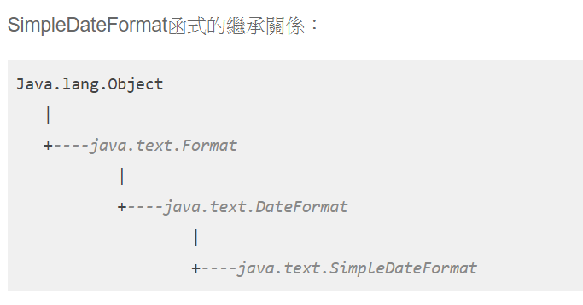

用來規定日期樣式，再將date物件放入

